Оптимистическая поэзия на Волхонке
29.01.2020
|

Наталья Трясцина

29 января, в чудесный тёплый вечер якобы зимы Игорь БУРДОНОВ вышел из метро «Кропоткинская», перешёл Гоголевский бульвар, завернул в Большой Знаменский и и проник во двор Института русского языка, непонятным простому смертному преодолев тяжёлый шлагбаум, препятствующий входу посторонних. (Значит – свой он здесь)? И тут же, присев на лавочку, написал стих-мечтанье, абсолютно оптимистический:

Мне нравится курилка
напротив Храма Христа Спасителя
во дворике Института
русского языка.
И к Богу ближе,
и культура под боком,
и покурить, конечно.
Или даже выпить пивка.
Присесть на лавочку и думать о вечном,
или, не думая, валять дурака.
Был бы я помоложе, непременно.
А так — покурю и уйду.

И только после этого, совершив свой поэтический долг и подвиг, поднялся по узорной металлической лестнице в гостиную, которая помнит и Пушкина. Итак, 29 января в 19 часов Институт русского языка имени В. В. Виноградова гостеприимно распахнул свои двери для почитателей русской оптимистической поэзии. Любителей позитивных стихов оказалось столько, что на всех стульев не хватило и пришлось их выискивать по всему институту, где в Малой гостиной и произошло это грандиозное поэтическое действо, организованное Союзом литераторов России.

Члены секции поэзии презентовали программу «Оптимистическая поэзия», согласно условиям которой, ими были прочитаны собственные максимально оптимистичные стихи.

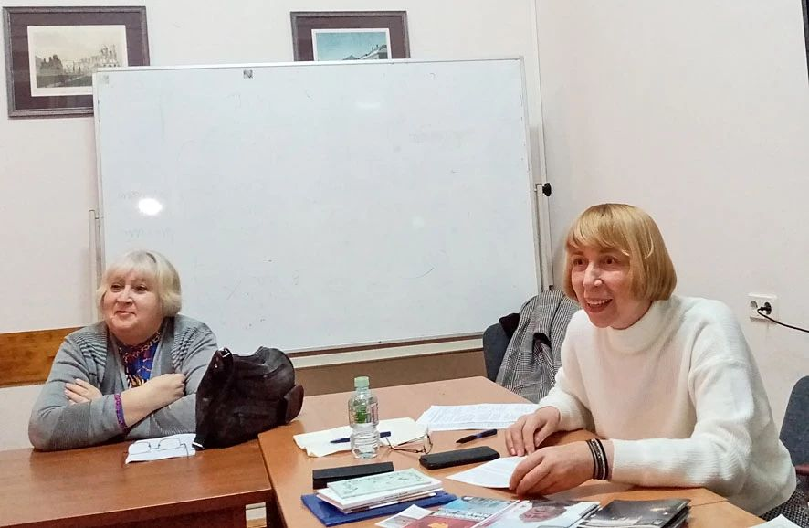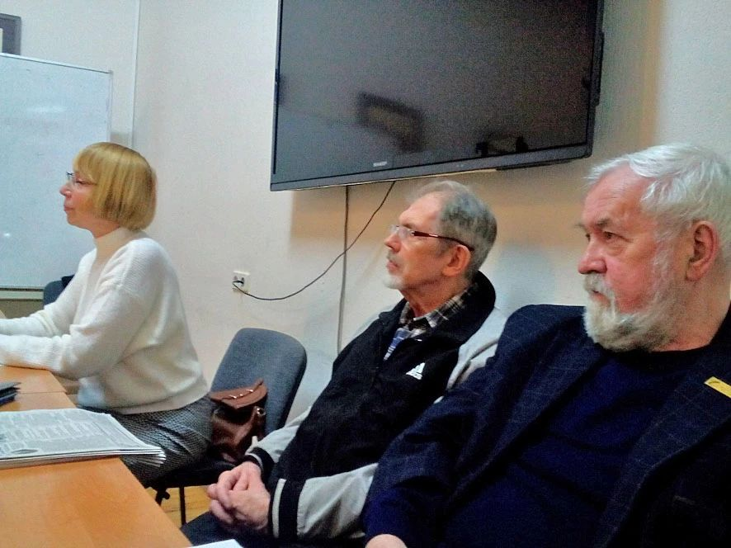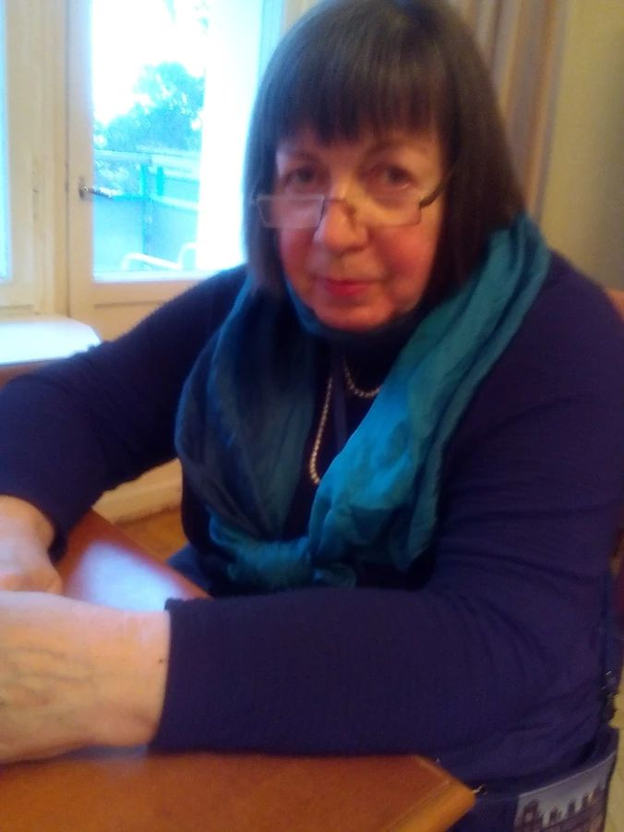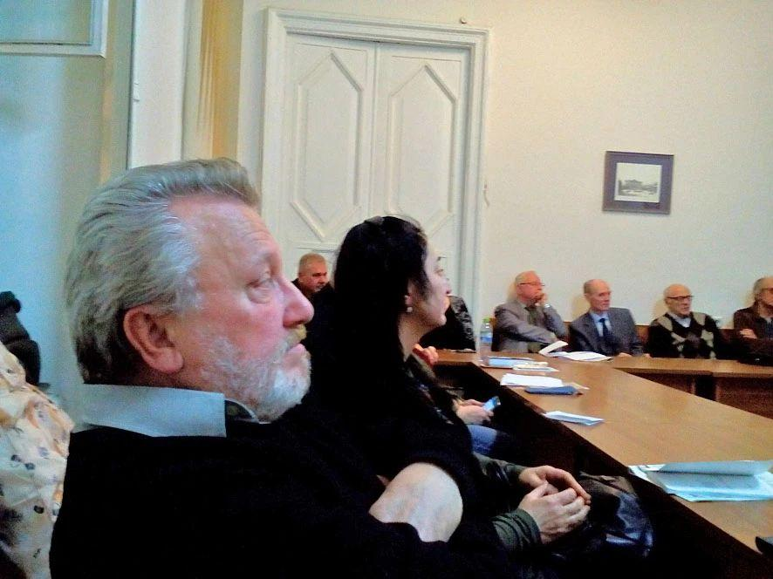

Руководили поэтическим перфомансом: Вера Юльевна Липатова, председатель секции поэзии СЛ РФ, поэт, автор нескольких поэтических сборников, профессор кафедры риторики и культуры речи МПГУ, доктор педагогических наук; а также крестный отец московских поэтов Дмитрий Юрьевич Цесельчук и главный редактор самой маленькой в мире литературной газеты «МОЛ» Нина Васильевна Давыдова.

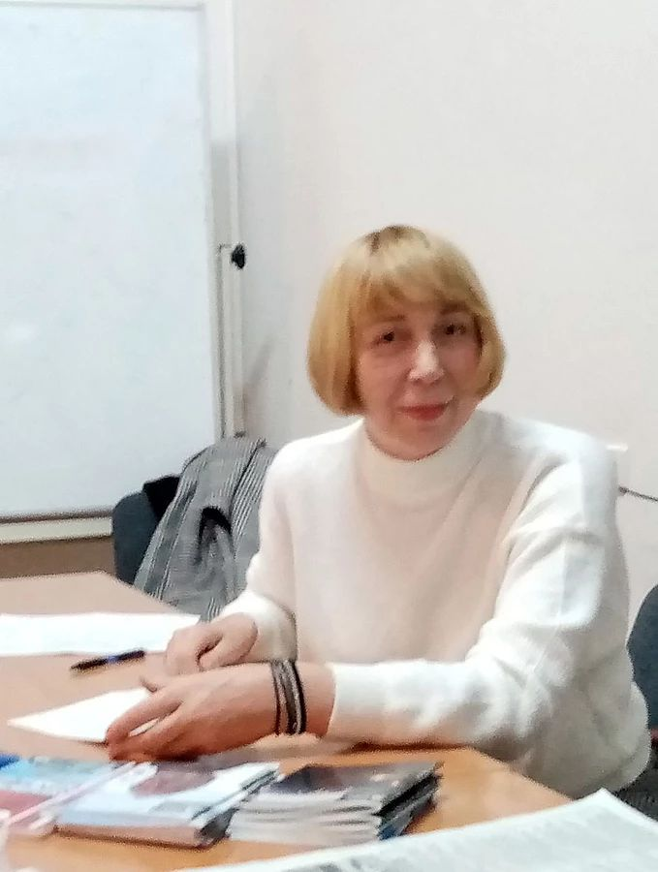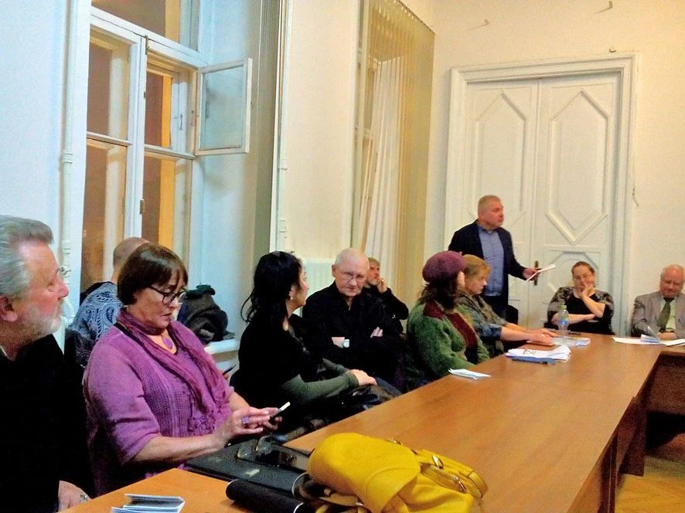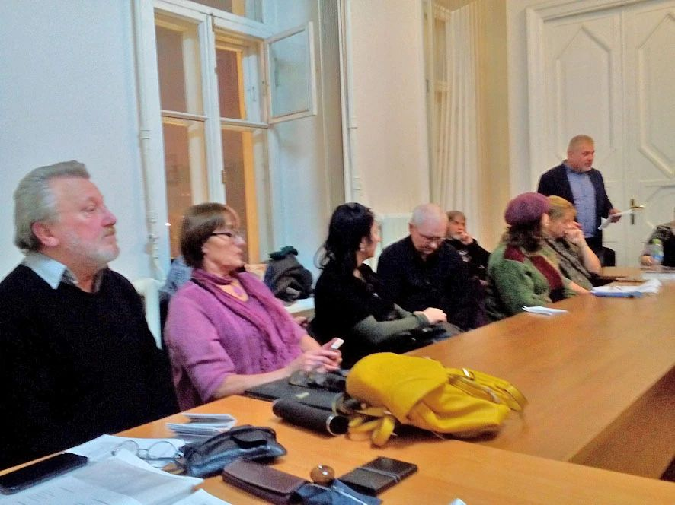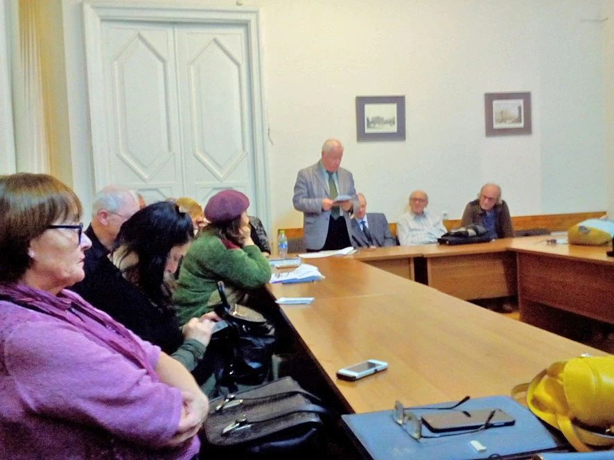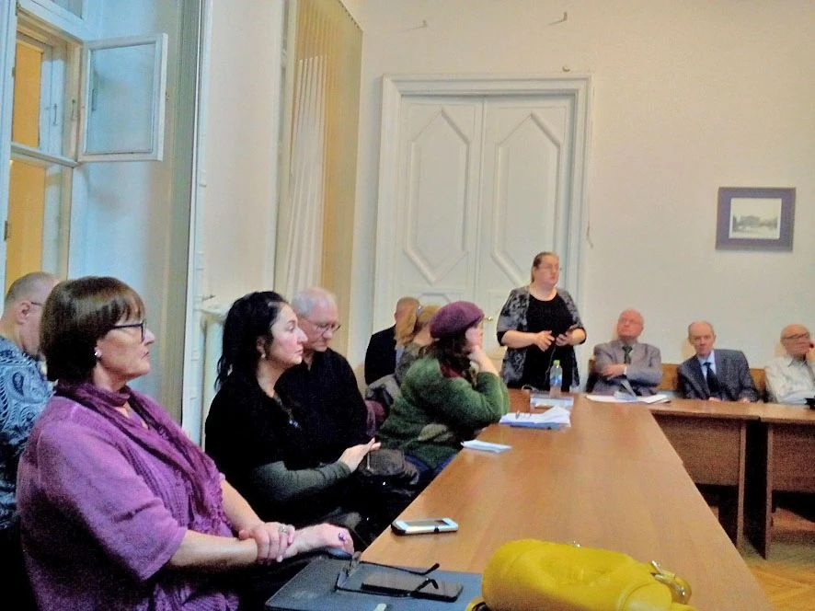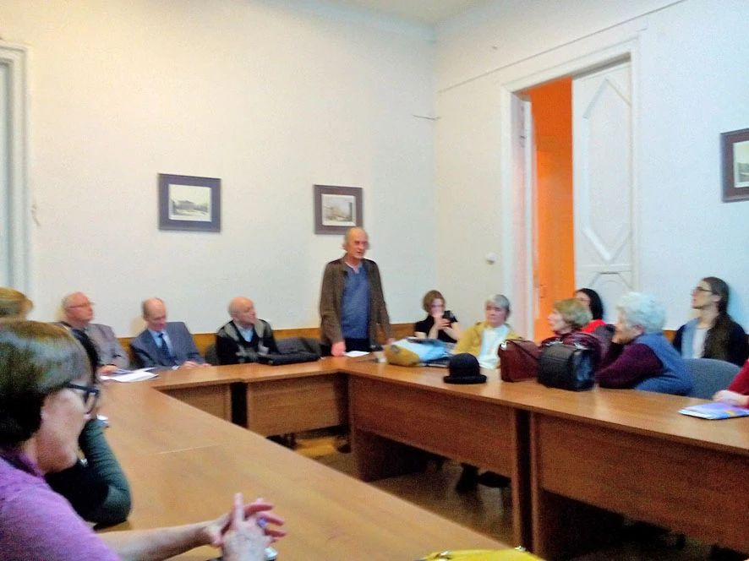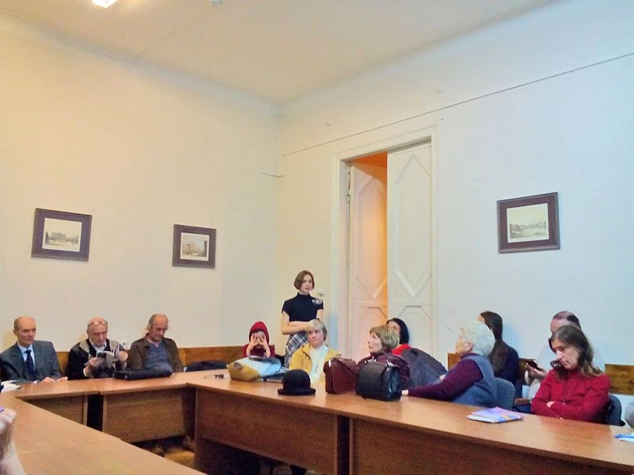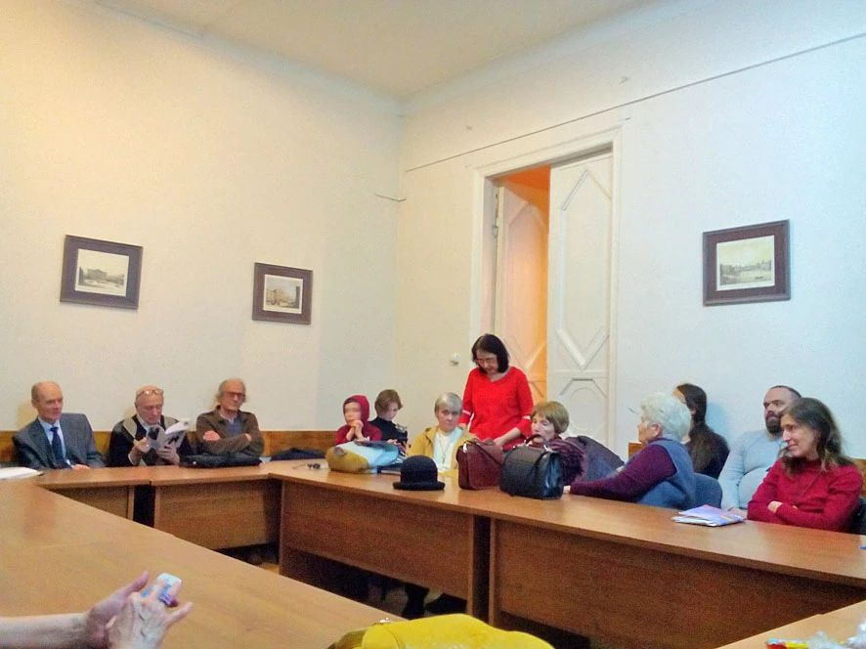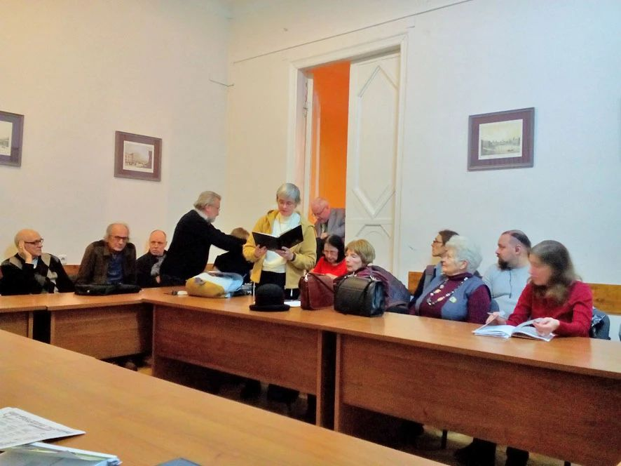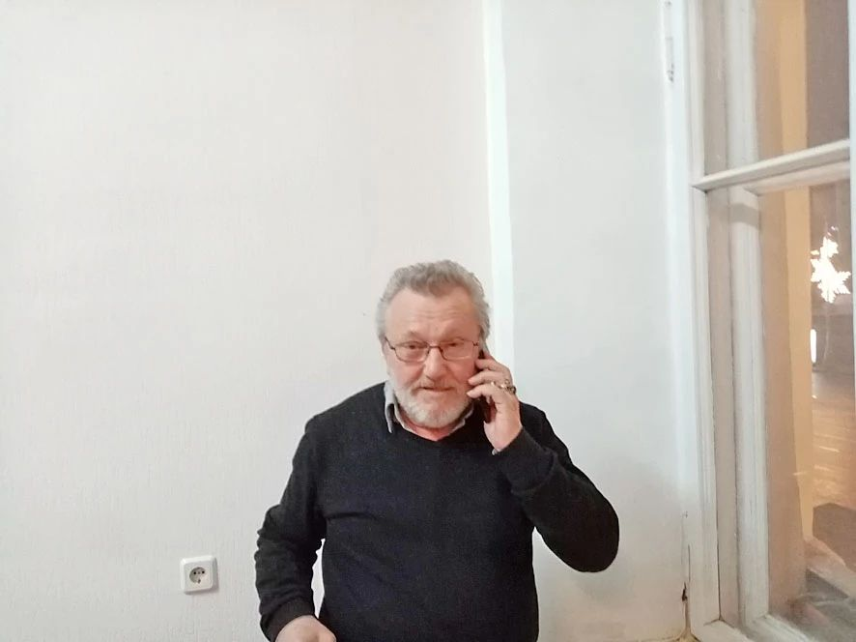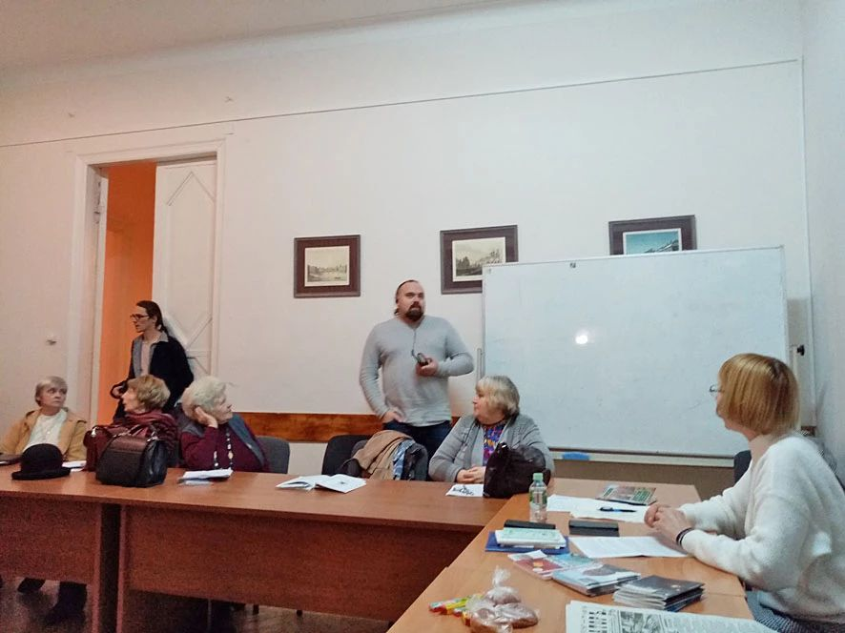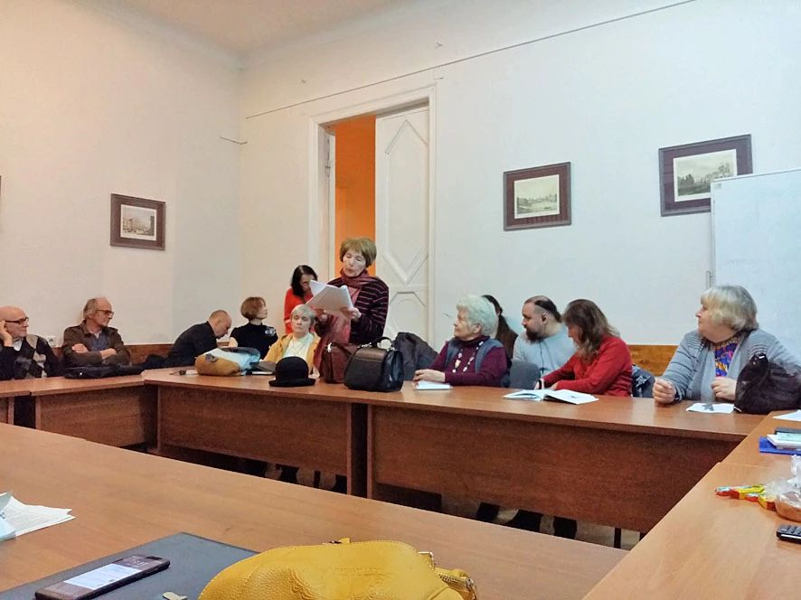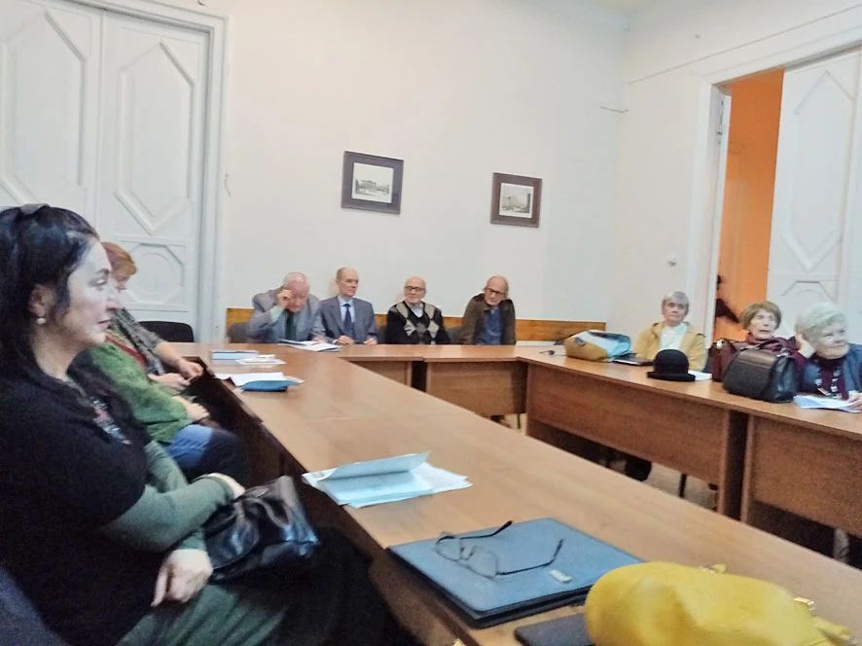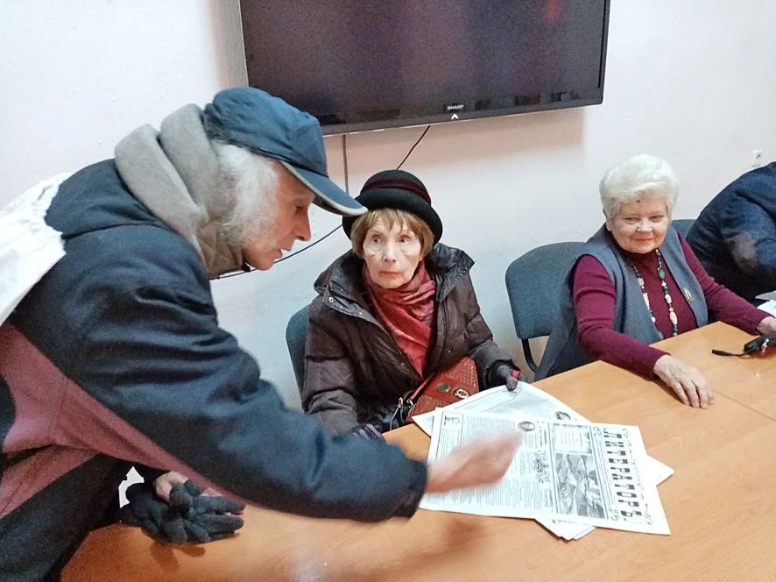

Все выступающие искренне пообещали друг другу не читать стихи о печали, горе, несчастье, отчаянии и прочих тоскливых настроениях, что успешно и получилось у выступавших авторов. Они прославляли радость жизни, упоение творчеством, наслаждение природой, блаженство любви...
Как, например, Николай Калиниченко.

Здесь фонари слегка наклонены,
Здесь линии домов не параллельны
И кошкой трется о Кривоколенный
Изогнутая ось моей страны.
И тишина такая, что потом,
Подобную отметить не смогли бы,
Где запах сдобы сохраняют липы,
А запах лип укрылся под зонтом.
И поцелуев сладкая хурма,
Которая уже почти не вяжет…
(Николай Калиниченко)

Или Вера Липатова.

* * *

приятно
когда в жару
он
приходит
с холодным пивом
и ты
при этом
ему
ничего не должна
(Вера Липатова)

Эпикурейский задор передался и зрителям, они весело пританцовывали, покатываясь со смеху от некоторых юмористических верлибров.
К примеру, таких, какие выдавали Игорь Бурдонов и Дмитрий Цесельчук.

* * *

23 – заклеим рот леденцом ячменным,
24 – подметаем дом,
25 – заклеиваем окна,
26 – тушеная свинина,
27 – режем петуха,
28 – замешиваем тесто,
29 – пампушки на пару,
с вечера 30-го бодрствуем всю ночь.
Новый год, новый год по всей улице идет.
(Перевод с китайского Игоря Бурдонова)

* * *

За ночь
на голове вырос кактус.
Не сплю,
боюсь подушку порвать.
(Дмитрий Цесельчук)

А Саше Воловику удалось воспеть Москву и Москвострой.

…Но это – после. А покуда –
шёл Москвостроя шумный праздник.
И город вырастал, как чудо –
древесный, северный, прекрасный!
(Александр Воловик)

Под конец поэты совсем распалились, стали взрываться экспромтами, как, к примеру, Владимир Кустов:

Рифмую мысли – графоман!..
Рифмую чувства – лирик, бают!
Пишу на стенах – хулиган,
Но там хоть изредка читают.
(Владимир Кустов)

Оду, посвященную 50 рублям, начал рассказывать молодой поэт Станислав Поспелов, но закончить ему не дали коллеги, придумывая множество вариаций использования 50 рублей в хозяйственных целях в различных ритмах и рифмах, которые спонтанно возникали в ответ на прочитанные строки оды.

Певице Марлене Мош петь не дали, а заставили читать стихи, чем она была немало обескуражена, но прочитала несколько заготовленных четверостиший.

Вечер удался на славу и закончился подарками издательской продукции Союза литераторов РФ. Книги и газеты с автографами московских литераторов в этот знаменательный день нашли своего читателя.

© 2016 Московская организация литераторов Союза литераторов РФ

